Лабораторная работа №7

Эффективность рекламы

Давтян Артур Арменович

Содержание

# Цель работы

1. Рассмотреть модель эффективности рекламы в разных случаях.
2. Построить график распространения рекламы о салоне красоты.
3. Сравнить решения, учитывающее вклад только платной рекламы и учитывающее вклад только сарафанного радио.

# Выполнение лабораторной работы

## Теоретическое введение

Организуется рекламная кампания нового товара или услуги. Необходимо, чтобы прибыль будущих продаж с избытком покрывала издержки на рекламу. Вначале расходы могут превышать прибыль, поскольку лишь малая часть потенциальных покупателей будет информирована о новинке. Затем, при увеличении числа продаж, возрастает и прибыль, и, наконец, наступит момент, когда рынок насытится, и рекламировать товар станет бесполезным.

Предположим, что торговыми учреждениями реализуется некоторая продукция, о которой в момент времени $t$ из числа потенциальных покупателей $N$ знает лишь $n$ покупателей. Для ускорения сбыта продукции запускается реклама по радио, телевидению и других средств массовой информации. После запуска рекламной кампании информация о продукции начнет распространяться среди потенциальных покупателей путем общения друг с другом. Таким образом, после запуска рекламных объявлений скорость изменения числа знающих о продукции людей пропорциональна как числу знающих о товаре покупателей, так и числу покупателей о нем не знающих.

Модель рекламной кампании описывается следующими величинами. Считаем, что

$\frac{∂n}{∂t}$— скорость изменения со временем числа потребителей, узнавших о товаре и готовых его купить;

$t$— время, прошедшее с начала рекламной кампании;

$n(t)$— число уже информированных клиентов. Эта величина пропорциональна числу покупателей, еще не знающих о нем. Это описывается следующим образом:

$$α_{1}(t)(N−n(t))$$

$N$— общее число потенциальных платежеспособных покупателей

$α_{1}(t)>0$— характеризует интенсивность рекламной кампании (зависит от затрат на рекламу в данный момент времени).

Помимо этого, узнавшие о товаре потребители также распространяют полученную информацию среди потенциальных покупателей, не знающих о нем (в этом случае работает т.н. сарафанное радио). Этот вклад в рекламу описывается величиной

$$α_{2}(t)n(t)(N−n(t))$$

эта величина увеличивается с увеличением потребителей узнавших о товаре.

Математическая модель распространения рекламы описывается уравнением:

$$\frac{∂n}{∂t}=(α_{1}(t)+α_{2}(t)n(t))(N−n(t))$$

## Задание

Постройте график распространения рекламы, математическая модель которой описывается следующим уравнением:

$\frac{∂n}{∂t}=(0.771+0.000007n(t))(N−n(t))$

$\frac{∂n}{∂t}=(0.0000075+0.32n(t))(N−n(t))$

$\frac{∂n}{∂t}=(0.52sin(t)+0.32tn(t))(N−n(t))$

При этом объем аудитории $N$ = 1084, в начальный момент о товаре знает 5 человек. Для случая 2 определите в какой момент времени скорость распространения рекламы будет иметь максимальное значение.

1. Построить график распространения рекламы о салоне красоты.
2. Сравнить эффективность рекламной кампании при $α_{1}(t)>α_{2}(t)$ и $α_{1}(t)<α_{2}(t)$
3. Определить в какой момент времени эффективность рекламы будет иметь максимально быстрый рост (на вашем примере).
4. Построить решение, если учитывать вклад только платной рекламы
5. Построить решение, если предположить, что информация о товаре распространятся только путем «сарафанного радио», сравнить оба решения

## Код на Python

import math  
import numpy as np  
from scipy.integrate import odeint  
import matplotlib.pyplot as plt  
  
x0 = 5 # количество людей, знающих о товаре в начальный момент времени  
  
N = 1084 # максимальное количество людей,  
# которых может заинтересовать товар  
  
t = np.arange(0, 12, 0.01) # временной промежуток  
# (длительность рекламной компании)  
  
# функция, отвечающая за платную рекламу, альфа1  
  
def k1(t):  
 g = 0.771  
 return g  
  
def k2(t):  
 g = 0.0000075  
 return g  
  
def k3(t):  
 g = 0.52*np.sin(t)  
 return g  
  
# для задания из лабораторной  
  
def k4(t):  
 g = 0.009  
 return g  
  
# функция, описывающая сарафанное радио, альфа2  
  
def p1(t):  
 v = 0.000007  
 return v  
  
def p2(t):  
 v = 0.32  
 return v  
  
def p3(t):  
 v = 0.32*t  
 return v  
  
# для задания из лабораторной  
  
def p4(t):  
 v = 0.0009  
 return v  
  
# уравнение, описывающее распространение рекламы  
  
# из задания  
  
def f1(x, t):  
 xd1 = ( k1(t) + p1(t)*x )*( N - x )  
 return xd1  
  
def f2(x, t):  
 xd2 = ( k2(t) + p2(t)*x )*( N - x )  
 return xd2  
  
  
def f3(x, t):  
 xd3 = ( k3(t) + p3(t)*x )*( N - x )  
 return xd3  
  
# платная реклама равна нулю  
  
def f4(x, t):  
 xd4 = ( p4(t)*x )*( N - x )  
 return xd4  
  
# сарафанное радио равно нулю  
  
def f5(x, t):  
 xd5 = k4(t) *( N - x )  
 return xd5  
  
# решение ОДУ  
x1 = odeint(f1, x0, t)  
x2 = odeint(f2, x0, t)  
x3 = odeint(f3, x0, t)  
x4 = odeint(f4, x0, t)  
x5 = odeint(f5, x0, t)  
  
plt.plot(t, x1) # случай 1  
  
plt.plot(t, x2) # случай 2  
  
# Момент времени с максимальной скоростью  
t[np.argmax(x2[1:].reshape(1,1199)/t[1:]) + 1]  
  
plt.plot(t, x3) # случай 3  
  
plt.plot(t, x1, label='случай 1') # случай 1  
plt.plot(t, x2, label='случай 2') # случай 2  
plt.plot(t, x3, label='случай 3') # случай 3  
plt.legend()  
  
plt.plot(t, x4, label='Сарафанное') # нет платной  
plt.plot(t, x5, label='Платная') # нет сарафанного  
plt.legend()

## Графики

Первый случай: $α_{1}(t)=0.771$, $α_{2}(t)=0.000007$.

$α_{1}(t)>α_{2}(t)$. (рис. 1)

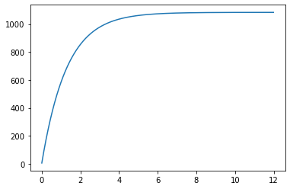

Figure 1: Первый случай

Второй случай: $α_{1}(t)=0.0000075$, $α_{2}(t)=0.32$. Наибольшая скорость достигается в момент времени 0.02.

$α_{1}(t)<α_{2}(t)$. (рис. 2)

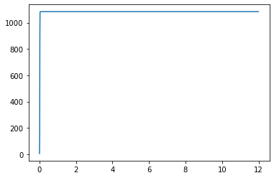

Figure 2: Второй случай

Третий случай: $α_{1}(t)=0.52*np.sin(t)$, $α_{2}(t)=0.32t$. (рис. 3)

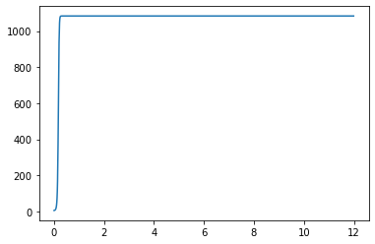

Figure 3: Третий случай

Все случаи вместе (рис. 4):

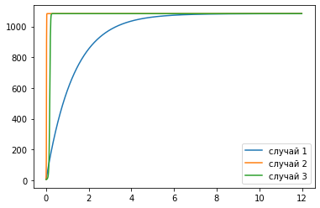

Figure 4: Все случаи

Для сравнения эффективности сарафанного радио и платной рекламы, предположим, что $α_{1}()=α_{2}(t)=0.0009$. (рис. 5)

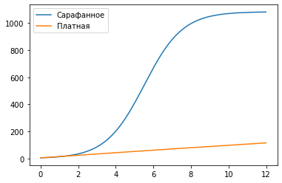

Figure 5: Сравнение эффективности

## Вопросы к лабораторной

### Записать модель Мальтуса (дать пояснение, где используется данная модель)

$$\frac{∂N}{∂t}=rN$$

где

* $N$— исходная численность населения,
* $r$— коэффициент пропорциональности, для которого $r=b−d$, где
  + $b$— коэффициент рождаемости
  + $d$— коэффициент смертности
* t — время.

Модель используется в экологии для расчета изменения популяции особей животных.

### Записать уравнение логистической кривой (дать пояснение, что описывает данное уравнение)

$$\frac{∂P}{∂t}=rP(1−\frac{P}{K})$$

* $r$— характеризует скорость роста (размножения)
* $K$— поддерживающая ёмкость среды (то есть, максимально возможная численность популяции)

Исходные предположения для вывода уравнения при рассмотрении популяционной динамики выглядят следующим образом:

* скорость размножения популяции пропорциональна её текущей численности, при прочих равных условиях;
* скорость размножения популяции пропорциональна количеству доступных ресурсов, при прочих равных условиях. Таким образом, второй член уравнения отражает конкуренцию за ресурсы, которая ограничивает рост популяции.

### На что влияет коэффициент $α_{1}(t)$ и $α_{2}(t)$ в модели распространения рекламы

$α_{1}(t)$— интенсивность рекламной кампании, зависящая от затрат

$α_{2}(t)$— интенсивность рекламной кампании, зависящая от сарафанного радио

### Как ведет себя рассматриваемая модель при $α_{1}(t)≫α_{2}(t)$

При $α_{1}(t)≫α_{2}(t)$ получается модель типа модели Мальтуса (рис. 6):

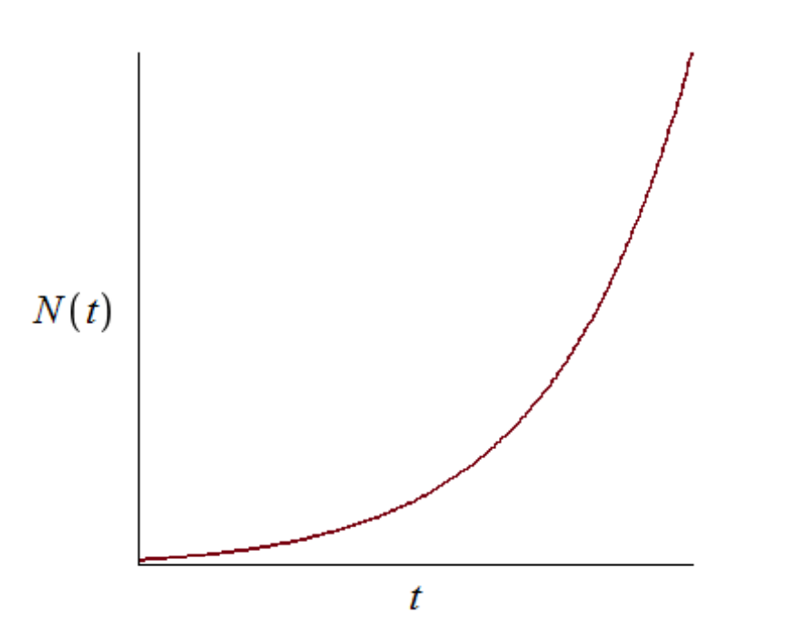

Figure 6: График решения уравнения модели Мальтуса

### Как ведет себя рассматриваемая модель при $α_{1}(t)≪α_{2}(t)$

При $α_{1}(t)≪α_{2}(t)$ получаем уравнение логистической кривой (рис. 7):

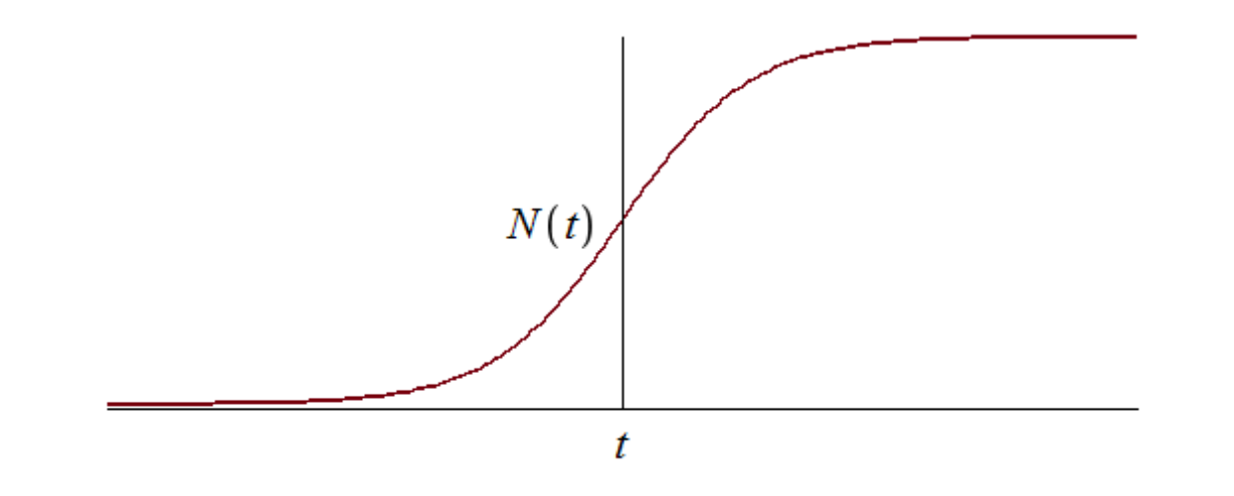

Figure 7: График логистической кривой

# Выводы

1. Рассмотрел модель эффективности рекламы в разных случаях.
2. Построил график распространения рекламы о салоне красоты.
3. Сравнил решения, учитывающее вклад только платной рекламы и учитывающее вклад только сарафанного радио.